1 вариант
1. Спрос-это

2. Сформулируйте закон предложения:

3. Закон Гиффена (суть)-

4. Перечислите неценовые факторы спроса:

5. На графике изображено изменение ситуации на рынке парикмахерских услуг в стране Z. Кривая предложения переместилась из положения S в положение S1 при неизменном спросе D. (На графике P – цена товара; Q – количество товара).
Как изменилась равновесная цена?
Что могло вызвать изменение предложения?
Укажите любое одно обстоятельство (фактор) и объясните его влияние на предложение. (Объяснение должно быть дано применительно к рынку, указанному в тексте задания.)
Как изменятся спрос и равновесная цена на данном рынке, если вырастут доходы населения при прочих равных условиях?
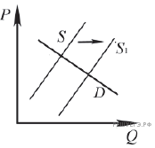

6. На графике изображено изменение ситуации на потребительском рынке вторичного жилья в стране Z. Кривая спроса переместилась из положения D в положение D1 при неизменном предложении S. (На графике P – цена товара; Q – количество товара).
Как изменилась равновесная цена?
Что могло вызвать изменение спроса?
Укажите любое одно обстоятельство (фактор) и объясните его влияние на спрос. (Объяснение должно быть дано применительно к рынку, указанному в тексте задания.)
Как изменятся предложение и равновесная цена на данном рынке в условиях увеличения числа риэлторских компаний при прочих равных условиях?
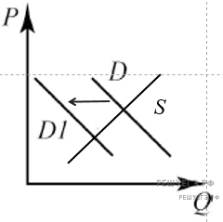

2 вариант
1. Предложение-это

2. Сформулируйте закон спроса:

3. Равновесная цена-это

4. Перечислите неценовые факторы предложения:

5. На графике изображено изменение ситуации на потребительском рынке обуви в стране Z. Кривая предложения переместилась из положения S в положение S1 при неизменном спросе D. (На графике P – цена товара; Q – количество товара).
Как изменилась равновесная цена?
Что могло вызвать изменение предложения?
Укажите любое одно обстоятельство (фактор) и объясните его влияние на предложение. (Объяснение должно быть дано применительно к рынку, указанному в тексте задания.)
Как изменятся спрос и равновесная цена на данном рынке, если вырастет число потребителей при прочих равных условиях?
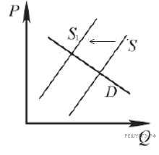

6. На графике изображено изменение ситуации на потребительском рынке отечественных моторных лодок в стране Z. Кривая спроса переместилась из положения D в положение D1 при неизменном предложении S. (На графике P – цена товара; Q – количество товара).
Как изменилась равновесная цена?
Что могло вызвать изменение спроса?
Укажите любое одно обстоятельство (фактор) и объясните его влияние на спрос. (Объяснение должно быть дано применительно к рынку, указанному в тексте задания.)
Как изменятся предложение и равновесная цена на данном рынке после начала выделения властями государства Z дотаций заводам-производителям отечественных моторных лодок при прочих равных условиях?
